**Relatório de análise de segurança**

Ariel Andrielli, André Felipe, Jamile de Sousa, Vitor Henrique

Este relatório tem como objetivo apresentar e analisar a capacidade de desenvolvimento de um sistema que adota práticas de segurança. Este documento irá abordar as perspectivas de front-end, back-end e deployment em nuvem, com o intuito de garantir a proteção e integridade dos dados e funcionalidades do sistema.

1. **Perspectiva Front-End**

O projeto foi desenvolvido em Flutter/Dart, tecnologias que podem oferecer uma segurança efetiva por meio de algumas práticas implementadas no front-end. Dentre essas práticas, é possível citar:

* **Proteção contra XSS** – o XSS (Cross-Site Scripting) é uma vulnerabilidade encontrada em aplicações, quando há injeção de códigos maliciosos com objetivo de obter informações sensíveis. Neste sentido, é possível implementar funções como sanitização de entradas de dados, utilização de bibliotecas adequadas, ajuste de escapamento de caracteres, atualizações regulares do produto desenvolvido e armazenamento de informações com criptografia.
* **Autenticação** – a configuração de métodos de autenticação é essencial para garantir a segurança de dados sensíveis dos usuários. Neste sentido, é possível adotar o uso de ferramentas como login por redes sociais ou autenticação por biometria.
* **Atualização constante do aplicativo** – manter os componentes atualizados são essenciais para garantir um ambiente seguro. Se encaixam como práticas de atualização a verificação de compatibilidade de dependências, realização de testes de regressão, práticas de controle de versão (ex. Git) e aplicações de correções de segurança.
* **Validações rigorosas de dados** – certificar-se que apenas informações e formatos válidos estão sendo transitados na aplicação, permitindo somente caracteres e formatos válidos e rejeitando quaisquer dados que potencialmente maliciosos é essencial para manter a aplicação segura. Neste sentido, é possível aplicar, como exemplo, regras de Regex para validação dos formulários presentes no aplicativo.

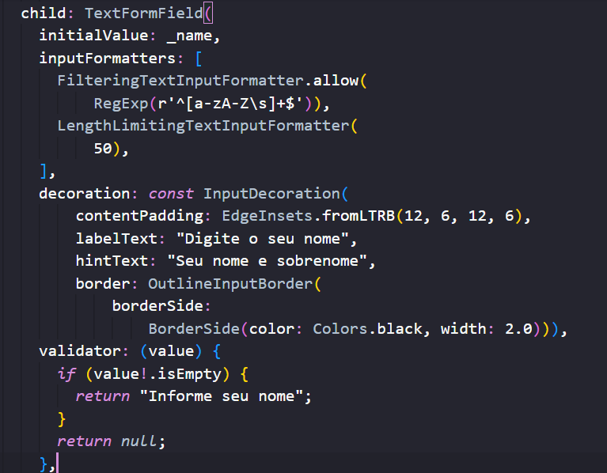

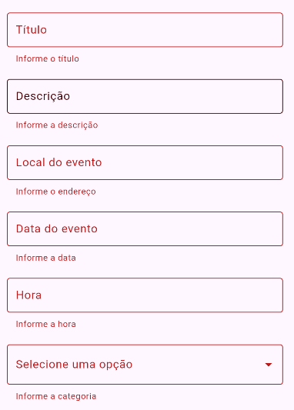

1. **Perspectiva Back-End**
2. **Perspectiva Cloud**